
Издается с 2002 года (+6 лет) сентябрь 2019

В этом выпуске:
- День знаний
- Туристическая полоса
- Осенний калейдоскоп
- ГТО
- Как должен выглядеть ученик

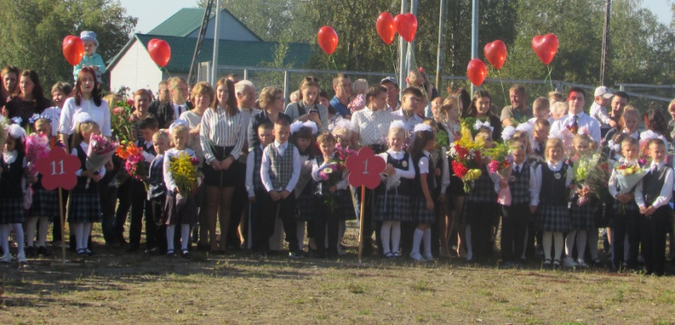
1 сентября, День знаний, - это особенный день. Начался новый учебный год: белые банты и черные бабочки, охапки гладиолусов, георгинов и астр, свежевыкрашенные классы и новые учебники.
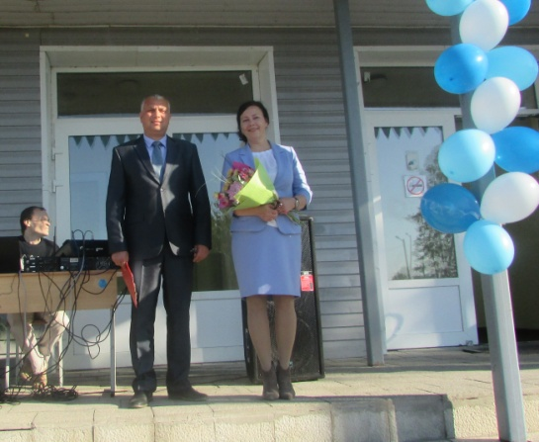
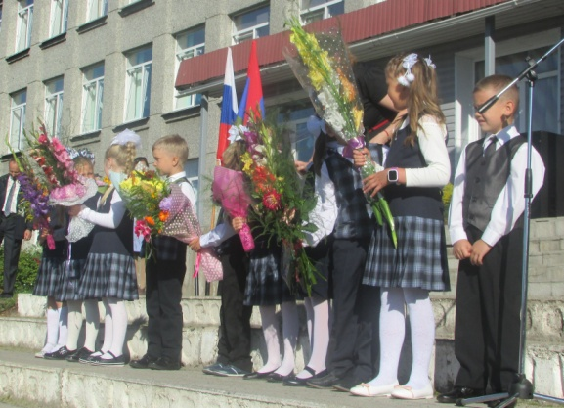
38 Шуйских первоклассников впервые переступили порог школы. Портфель, ручка, учебник, звонок - все это теперь неизменные их спутники.
На торжественную линейку они шли за руку со своими родителями. А в школе их ждал первый учитель.
Особенным этот день стал и для девятиклассников, и одиннадцатиклассников - настало время задуматься о предстоящих испытаниях, которые ожидают в конце учебного года.
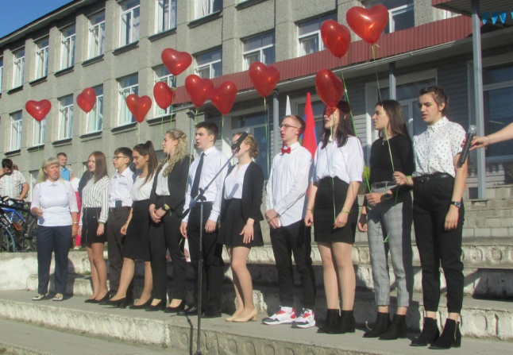
Для учителей новый учебный год - еще одна ступень в совершенствовании своего мастерства.
А для родителей, бабушек и дедушек - это теплые воспоминания о чудесной поре детства, о мудрых и терпеливых наставниках.
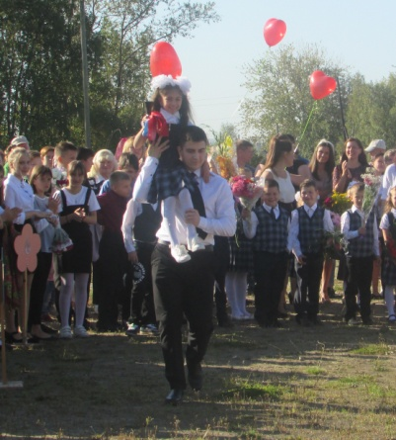
Директор школы А.Б. Анастасьев с представителем Администрации Л.А. Медведевой поздравили педагогов, учеников и их родителей с Днем знаний. Первоклассники прочитали стихи, а одиннадцатый класс с ответным словом исполнил замечательную песню.
В новый 2019-2020 учебный год подали первый звонок ученик 11-го класса Хатамов Максим и ученица 1а класса Мустафаева Алия.
В этот же день работники Дома культуры провели праздничное представление для первоклассников, посвященное Дню знаний.

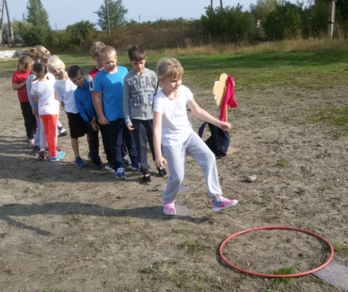
Школьный турслет для начальных классов
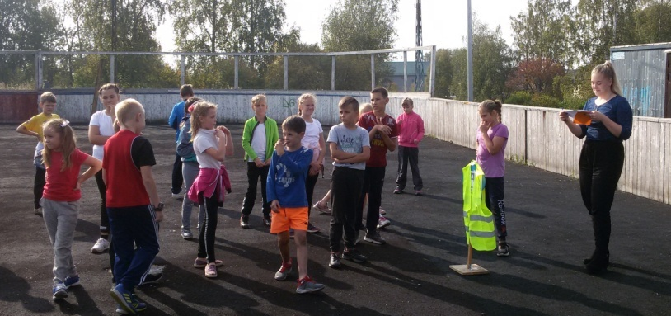
В нашей школе традиционно не забываем и о коллективном отдыхе, т.е. каждый год в начале сентября проводятся школьный туристический слет.
Да здравствует солнце, прекрасная погода и хорошее настроение! С утра, по намеченному маршруту дети начальных классов с классными руководителями отправились на место проведения мероприятия (школьный двор).
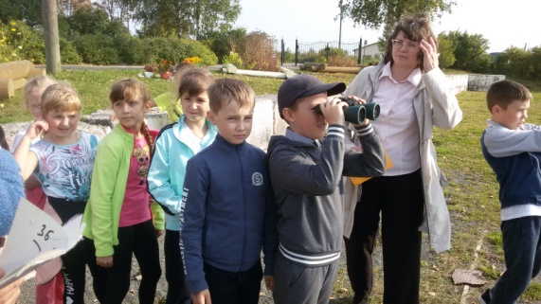
Подготовлены этапы, и команды с нетерпением ждали открытие. С напутственными словами обратились Е.Г.Силина и Т.М. Костромитина. Маршрутные листы вручены, можно отправляться на станции. Ребята старшеклассники подготовили для малышей различные, интересные задания. Ребята с удовольствием участвовали на всех станциях, присутствовал дух соревнования, среди болельщиков были одноклассники и классные руководители. Самым запоминающимся моментом этого турслета, стала пожарная машина. Работники пожарной части, показали ребятам пожарную машину, костюмы, пожарные рукава из которых запустили большой фонтан воды…

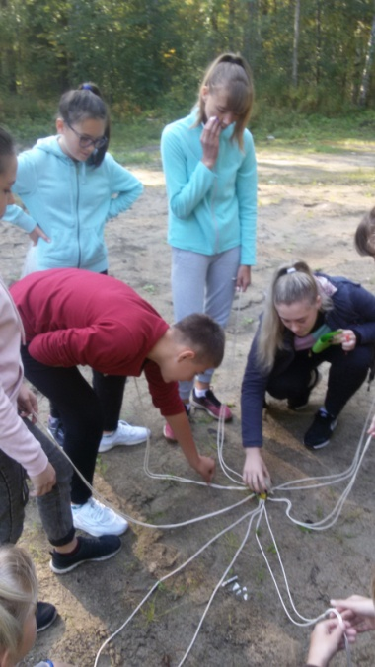
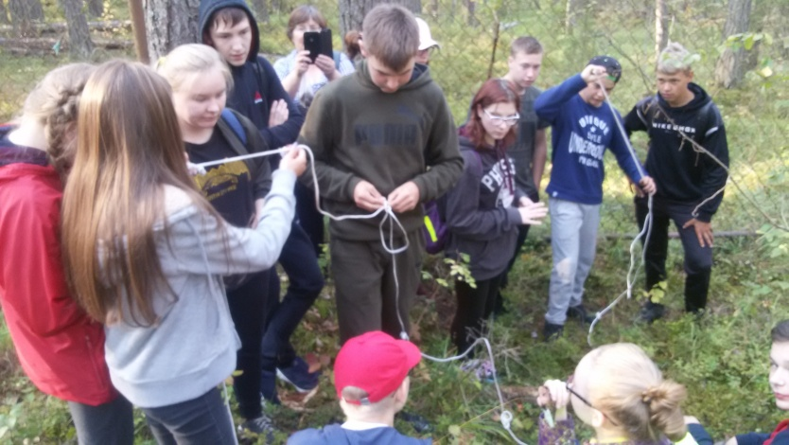
Если спросить у школьников, какое их самое любимое событие за весь школьный год, один как один ответят, что это общешкольный турслет. Причин так любить это мероприятие масса. Первое: в солнечный осенний день, когда еще жарко, и ты не отошел от своих счастливых летних каникул, есть возможность не сидеть за партой, а провести дивное время с друзьями в лесу. Второе: в нашей школе это всегда пятница, а значит и пользу принес и двоек не наполучал. Третье: хочется лидировать и кого-нибудь победить. Четвертое: можно сделать классное селфи. Еще три горы причин можно найти, если подходить к каждому школяру отдельно. Это быль только соц. опрос.
В этом году опять повезло с погодой: начало сентября, солнце, жара, кайф, драйв. Повезло с судейством: 10 и 11 классы работали строго, но справедливо. Повезло с призами: огромные спелые арбузы. В общем, провели этот день спортивно, позитивно. Были и костры, и песни под гитару, и прогулки по берегу озера, и разные игры, конкурсы, задания. Будем скучать. (статья Ю.А. Сергеенкова)



ГТО - это здорово!

Уже у многих есть золотой значок, а у вас?
​Зачем выполнять нормы ГТО сейчас? Ответ на этот вопрос для каждого человека может быть свой. Кто-то хочет сравнить себя со старшими членами семьи, имеющими советский знак ГТО. Кто-то хочет попробовать достичь конкретного результата и проверить свою силу воли и настойчивость. А кто-то просто привык быть первым в учебе и спорте. | 
Все люди разные. Однако у всех, кто добровольно решил пройти испытание комплексом ГТО, есть одна общая черта - целеустремленность. Именно эта черта является наиболее важной для людей XXI века. Только целеустремленные и физически подготовленные люди смогут добиваться успеха в учебе, работе, бизнесе.

КСТАТИ!!!
ЧТОБЫ СДАТЬ НОРМЫ ГТО, НУЖНО ЗАРЕГИСТРИРОВАТЬСЯ НА ОФИЦИАЛЬНОМ САЙТЕ ГТО, ПОЛУЧИТЬ ДОПУСК ОТ ВРАЧА И ОПРЕДЕЛИТЬСЯ С ДАТОЙ И СРОКОМ СДАЧИ.
«Осенний калейдоскоп» своими руками.
В школе традиционно в сентябре прошла выставка поделок из природного материала «Осенний калейдоскоп».
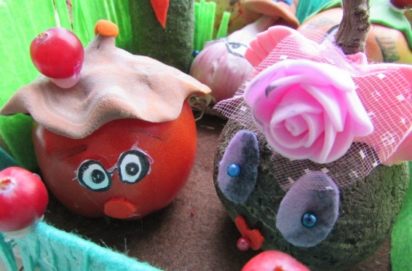
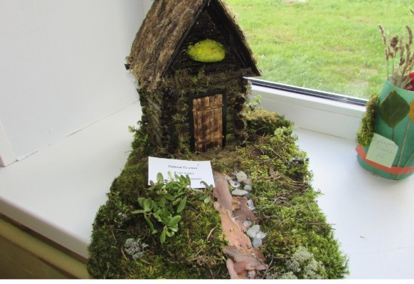
В выставке приняли участие обучающиеся с 1- по 4 класс. Представлено для участия в конкурсе «Осенний калейдоскоп» 50 творческих работ учеников школы. Шишки, осенние листья, овощи, фрукты, перышки, орешки – это неполный перечень природных материалов, из которых дети творили чудеса своими руками и с помощью взрослых. Мы видим и домик Бабы Яги, и стайку воздушных птичек и необычное панно из кедровых орешек.
Жюри очень строго подошло к оценке детски творческих работ. Очень сложно было принять решение, ведь в конкурсе прияли участие и дети и их родители. Итоги будут объявлены на Линейке Успеха в конце 1 четверти. Ребят из начальной школы еще ожидает «праздник осени» к которому они готовятся вместе с классными руководителями.


Главным критерием остается деловой стиль одежды учеников и ее светский характер, которая подчеркнет имидж школы.
Существует общий для всей страны свод правил и норм, регламентирующий внешний вид учеников.
1. Школьная форма для мальчиков должна состоять из брюк, жилета и пиджака. Парадный вариант дополняется светлой рубашкой или праздничным аксессуаром – галстуком, шевроном и т.д.
2. Комплект школьной формы для девочек должен состоять из юбки, жилета, жакета или сарафана. Праздничный вариант отличается от повседневного наличием светлой блузки и/или аксессуаром – бантом, шейным платком или шевроном.
3. Цвет и фасон школьной формы определяется родительским комитетом и педагогическим советом. Рекомендованы брюки, юбки, пиджаки и жакеты неярких, темных цветов без рисунка.
4. Школьная форма может иметь отличительные знаки учебного заведения или класса: эмблемы, нашивки, значки, а также галстуки или жилетки определенного цвета и фасона.
5. Форма учащегося общеобразовательного учреждения должна соответствовать климатическим условиям региона, а также температурному режиму в помещении.
6. Одежда школьников должна соответствовать принятым в обществе нормам делового стиля и носить светский характер.
7. Учащимся запрещено являться в образовательное учреждение в одежде с надписями, блестками, глубокими декольте, какой бы то ни было символикой.
8. Школьная форма должна быть сшита из натуральных тканей, соответствующих нормам СанПиН, согласно которым ткань должна «дышать», не иметь специфического запаха, хорошо впитывать пот, не электризоваться.
9. Кроме одежды, также существуют рекомендации и к школьной обуви: для мальчиков рекомендована обувь на светлой подошве, не оставляющей следов на полу. Обувь для девочек не должна иметь каблук выше 4 сантиметров.
Интересно!!! В России школьная униформа впервые введена в 1834 году, когда была утверждена общая система всех гражданских мундиров в Российской империи, в том числе и для средних учебных заведений.

ПРИЯТНОГО ЧТЕНИЯ!!!
